Министерство образования Республики Беларусь

Учреждение образования

«Белорусский государственный университет

информатики и радиоэлектроники»

Кафедра инженерной психологии и эргономики

­­­­­

Современные языки программирования

Отчет по лабораторной работе №2

«Использование языка программирования Swift: функции, замыкания, перечисления»

Выполнил: Брылёв Н. С.

Студент группы 310901

Преподаватель: Усенко Ф. В.

Минск 2024

Цель: Выполнить разработку приложения с использованием языка программирования Swift: функции, замыкания, перечисления.

Задание 1: Среди всех четырехзначных номеров машин, определите количество номеров, содержащих только три одинаковые цифры.

Задание 2:

а) для умножения целых чисел;

б) для умножения комплексных чисел.

Листинг кода:

Файл lab2_1.swift:

func countNums() -> Int {

    var count = 0

    for number in 1000...9999 {

        let digits = String(number).map { $0 }

        let digitCounts = Dictionary(grouping: digits, by: { $0 }).mapValues { $0.count }

        if digitCounts.values.contains(3) {

            count += 1

        }

    }

    return count

}

let numsCount = countNums()

print("amount of nums containing 3 identical digits \(numsCount)")

Файл lab2_2.swift:

let multiplyIntegers: (Int, Int) -> Int = { (a, b) in

    return a * b

}

let result = multiplyIntegers(3, 4)

print("Result of multiplying integers: \(result)")

struct Complex {

    var real: Double

    var imaginary: Double

}

let multiplyComplex: (Complex, Complex) -> Complex = { (a, b) in

    let realPart = a.real * b.real - a.imaginary * b.imaginary

    let imaginaryPart = a.real * b.imaginary + a.imaginary * b.real

    return Complex(real: realPart, imaginary: imaginaryPart)

}

let complex1 = Complex(real: 2, imaginary: 3)

let complex2 = Complex(real: 4, imaginary: 5)

let resultComplex = multiplyComplex(complex1, complex2)

print("Result of multiplying complex numbers: \(resultComplex.real) + \(resultComplex.imaginary)i")

Результат работы программы представлен на рисунке 1.

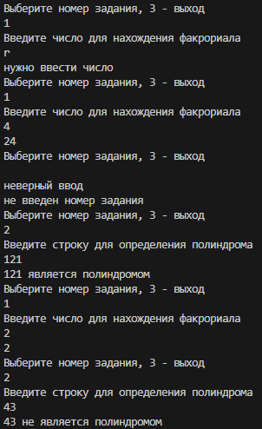

Рисунок 1 – Результат выполнения программы

Вывод: в ходе выполнения лабораторной работы номер 2 по языку программирования swift мы познакомились с основами языка и научились на практике применять основные его конструкции. Познакомились с функциями, функциональными типами, замыканиями и захватом значений.